毕业年度困难高校毕业生求职创业补贴申报系统
用户手册

（学生版）

目录
1系统进入 1
1.1搜索链接进入 1
1.2网址进入 2
1.3账号注册 3
1.4系统登录 4
2申报页面 6
2.1信息填写 6
2.2材料上传 8

1系统进入

1.1搜索链接进入
【界面图示】
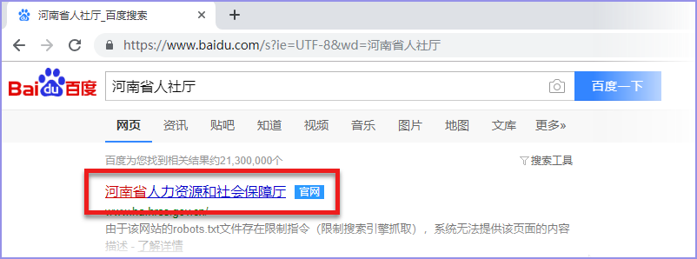
【图1.1】

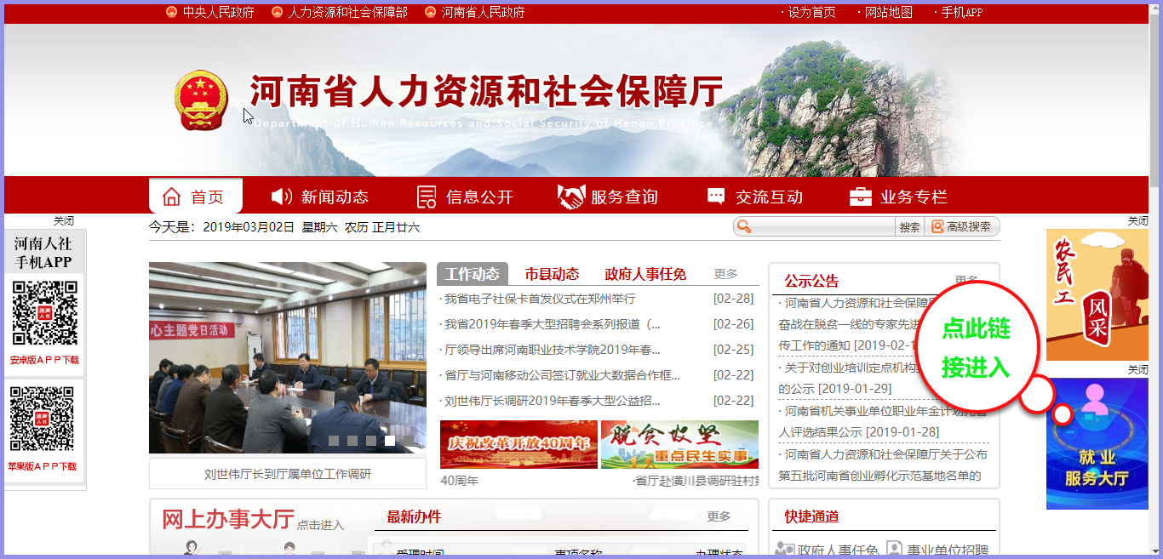
【图1.2】

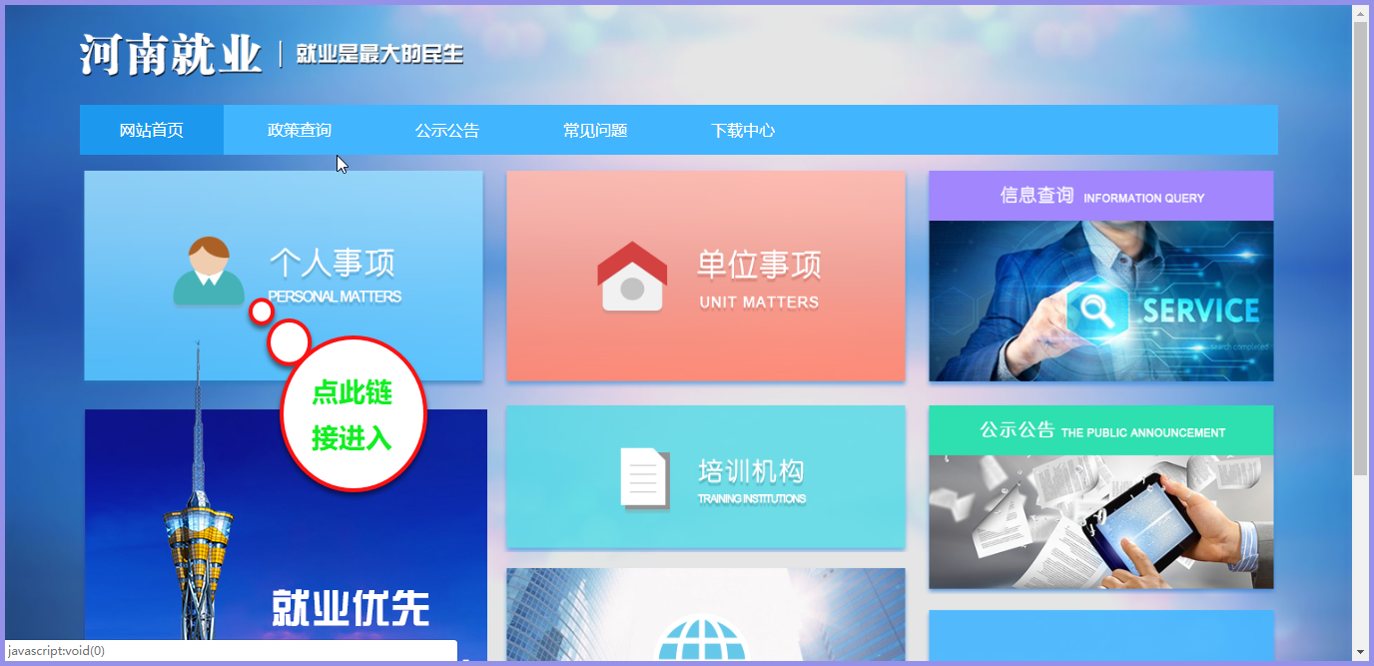
【图1.3】

【操作说明】
- 百度搜索“河南省人力资源和社会保障厅”，点击链接进入河南省人社厅官网的首页面（如图1.1所示）；
- 点击右侧的“就业服务大厅”进入河南就业网上办事大厅的首页面（如图1.2所示）；
- 点击“个人事项”进入系统登录页面（如图1.3所示）。

1.2网址进入
【界面图示】
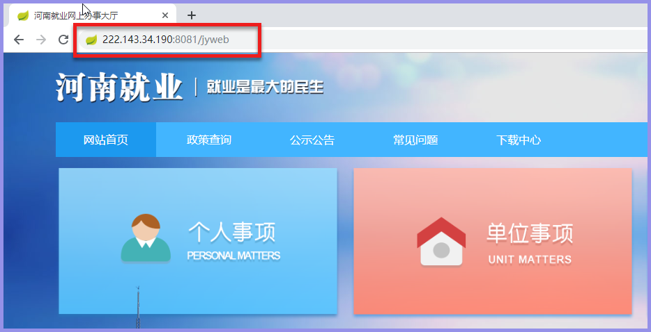
【图1.4】

【操作说明】
- 在浏览器地址栏中输入网址http://222.143.34.190:8081/jyweb进入（如图1.4所示）。

1.3账号注册
【界面图示】
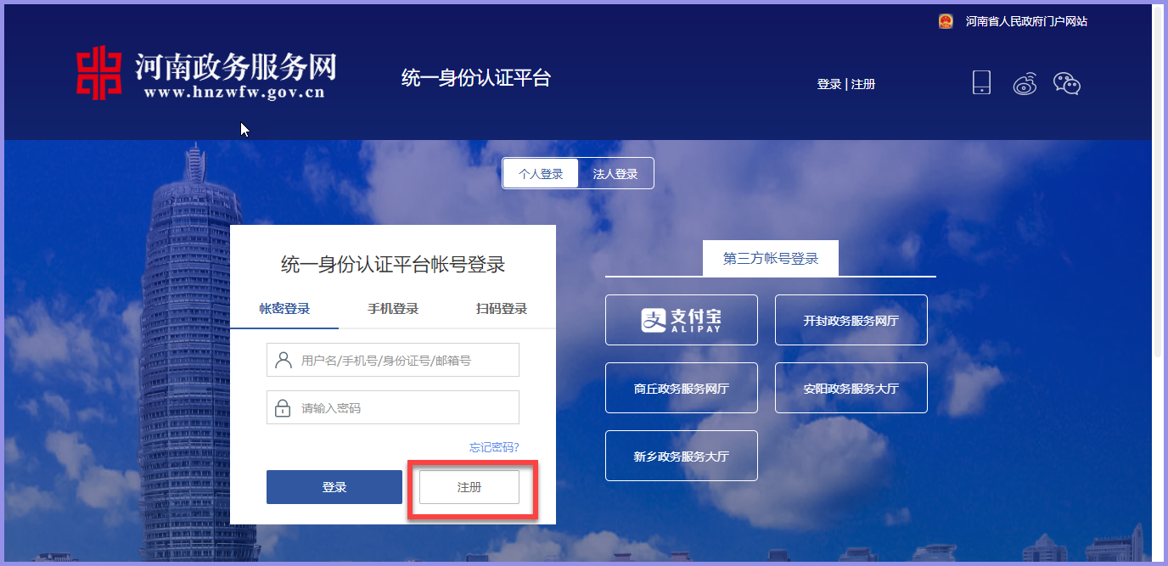
【图1.5】

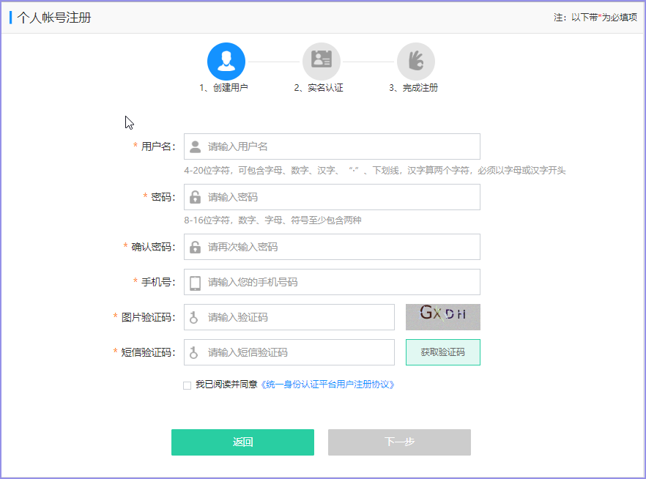
【图1.6】

【操作说明】
- 在系统登录页面点击【注册】按钮，进入个人账号注册页面（如图1.5所示）；
- 在个人账号注册页面输入信息，按照提示逐步注册账号（如图1.6所示）；

1.4系统登录
【界面图示】
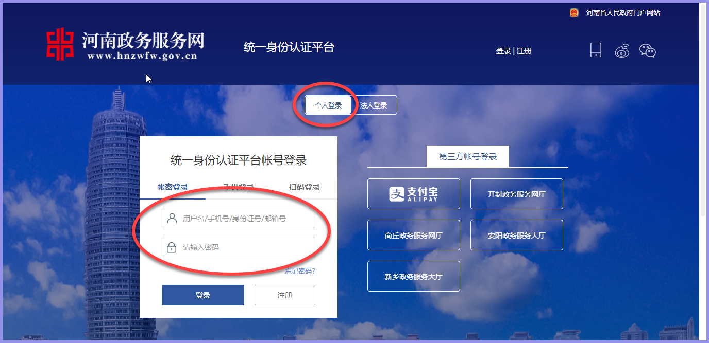
【图1.7】
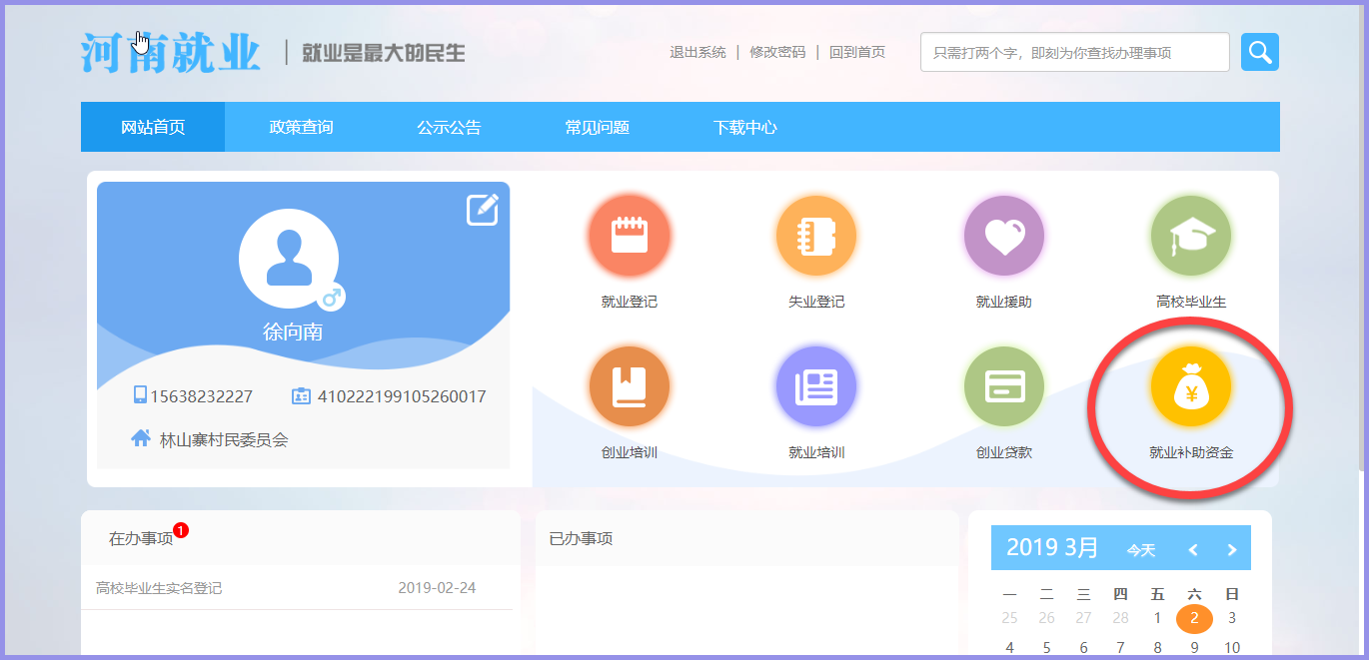
【图1.8】
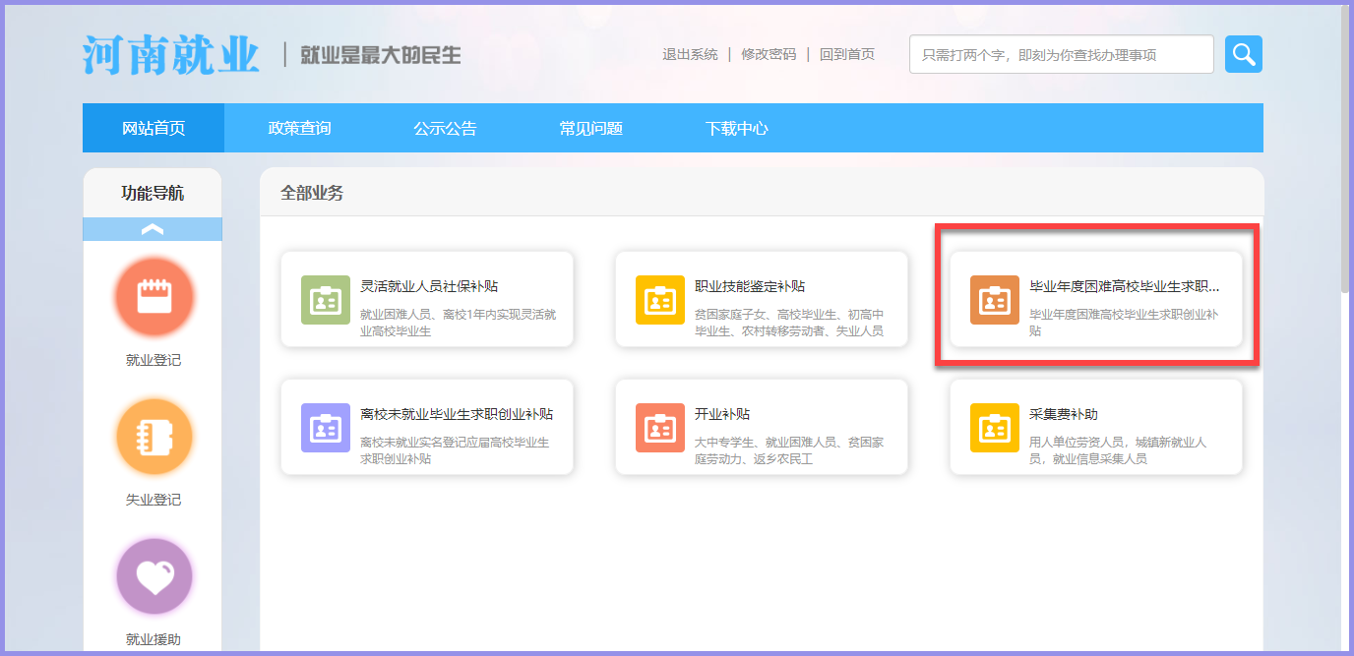
【图1.9】
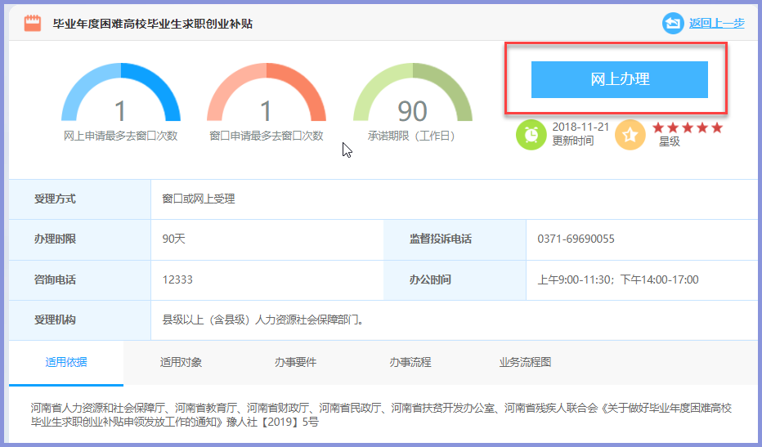
【图1.10】

【操作说明】
- 在系统登录页面点击个人登录，输入用户名和密码，点击【登录】按钮进入个人网厅首页面（如图1.7所示）；
- 在个人网厅首页面点击“就业补助资金”进入就业补助资金申请页面（如图1.8所示）；
- 在就业补助资金申请页面点击“毕业年度困难高校毕业生求职创业补贴”进入办理指南页面（如图1.9所示）；
- 在办理指南页面点击“网上办理”进入信息登记页面（如图1.10所示）；

2申报页面

2.1信息填写
【界面图示】
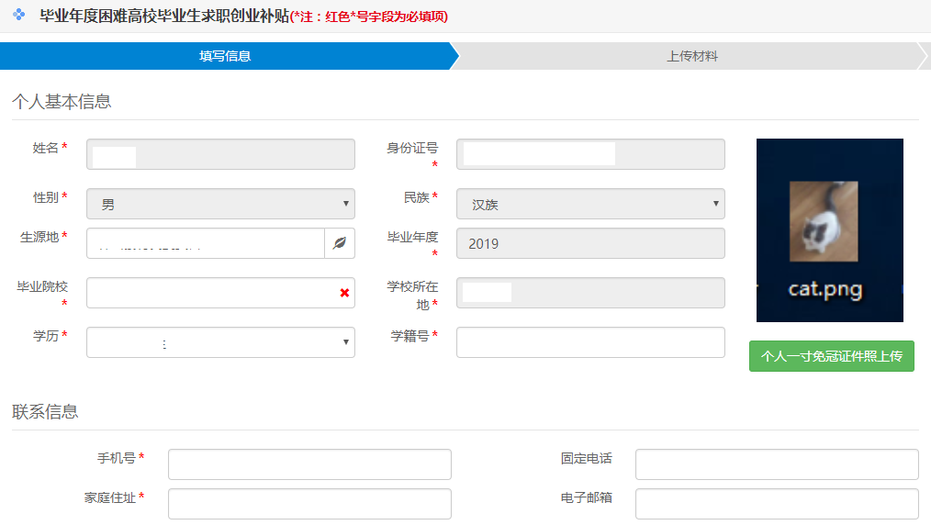
【图1.11】
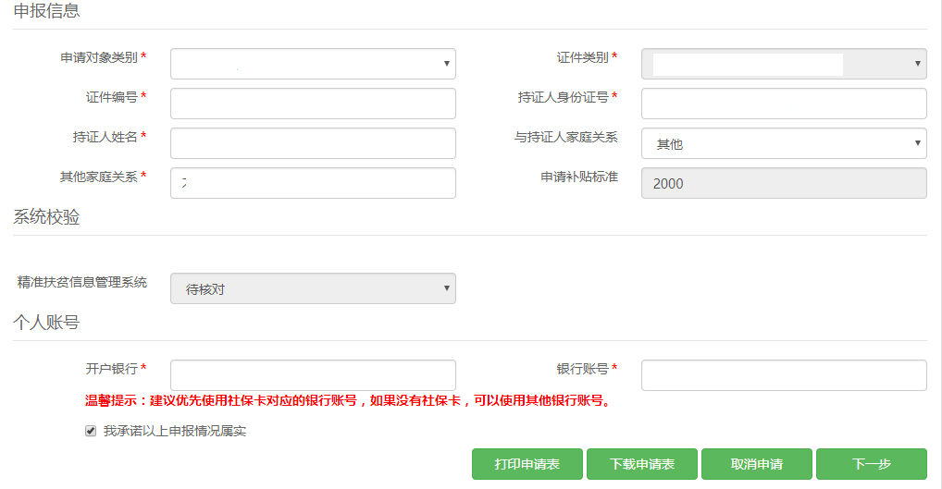
【图1.12】
【办理条件】
以前从来没有申请过求职创业补贴
【业务说明】
- 新增毕业年度困难高校毕业生求职创业补贴申报信息
【操作说明】
- 在信息填写页面输入相关信息，点击【下一步】按钮（如图1.11和图1.12所示）；
- 点击【个人一寸免冠证件照上传】可以上传个人一寸免冠证件照片（如图1.11所示）；
- 信息全部录入保存后，可以点击【打印申请表】打印申请表，根据生源地是省内还是省外打印的申请表不同（如图1.11所示）；
- 信息全部录入保存后，可以点击【下载申请表】下载申请表，根据生源地是省内还是省外打印的申请表不同（如图1.11所示）；
- 信息全部录入保存后，可以点击【取消申请】取消本次申请信息（如图1.11所示）；
【重点项目说明】
- 红色*号为必填项；
- 灰底色信息项自动生成，不可以录入和修改
- “毕业院校”输入学校名称的关键字，回车模糊查询学校名称，选择查询结果即可录入
- 根据“申领对象类别”选择的不同，会显示不同的输入信息框
- “系统校验”里面的内容是跟相关职能部门信息系统比对校验的结果；其中国家助学贷款信息是登记信息实时进行比对的，其他信息是网上申报结束后统一提交相关职能部门进行信息比对
- 点击【下一步】按钮时申请信息自动保存
- 在点击【提交】按钮之前信息都是可以修改的，下次登录时信息也是自动显示并且可以修改的；点击【提交】按钮之后，信息只能查看不能修改，下次登录后也只能显示不能修改

2.2材料上传
【界面图示】
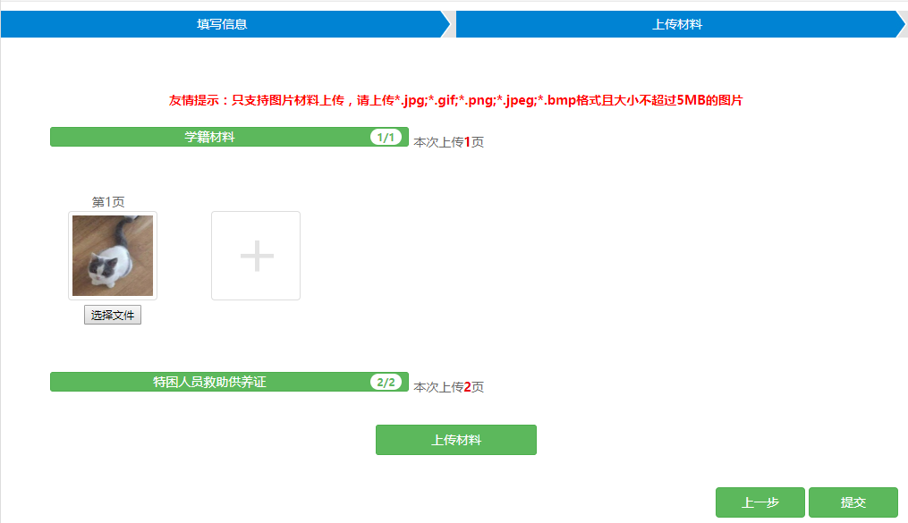
【图1.13】
【办理条件】
求职创业补贴申请信息已经保存
【业务说明】
- 拍照上传申报求职创业补贴信息必须的材料信息
【操作说明】
- 点击某一项材料信息，下面显示材料上传页面（如图1.13所示）；
- 在材料上传页面，点击【选择文件】选择本地图1.片文件，点击【上传材料】按钮上传图1.片（如图1.13所示）；
- 可以点击【上一步】按钮回到信息填写页面进行修改（如图1.13所示）；
- 点击【提交】按钮，信息提交到所在高校；信息提交后学生本人再也不能对信息进行修改，只能查看（如图1.13所示）；
【重点项目说明】
- 不同的申请类别需要上传的材料不同，是系统已经配置好的；
- 点击【提交】按钮前，学生可以修改信息；点击【提交】按钮后，学生不能修改信息，只能查看

